Министерство науки и высшего образования Российской Федерации

Федеральное государственное автономное образовательное учреждение

высшего образования

«ЮЖНЫЙ ФЕДЕРАЛЬНЫЙ УНИВЕРСИТЕТ»

(ФГАОУ ВО «ЮФУ»)

Институт компьютерных технологий и информационной безопасности

ОТЧЕТ ПО ЛАБОРАТОРНОЙ РАБОТЕ №2

по дисциплине «Архитектура, технологии и инструментальные средства разработки ПО»

**«Структурные шаблоны»**

Выполнил

студент группы КТбо3-1 Самардак А. В

Принял

Доцент каф. МОП ЭВМ Лутай В. Н

**Задание**

Директор фирмы заказал рождественские подарки для своих сотрудников. До момента вручения их хранили так: большая коробка с надписью Подарки, в которой 2 коробки поменьше Мужчины и Женщины, в каждой из которых коробки с именами работников. В последних несколько (не менее двух) предметов. Создайте Компоновщиком дерево, с помощью которого директор мог в любой момент посмотреть содержание подарка любому сотруднику.

**Теория**

**Компоновщик** — это структурный паттерн проектирования, который позволяет сгруппировать множество объектов в древовидную структуру, а затем работать с ней так, как будто это единичный объект.

**Результат выполнения программы**

(Рис. 1) Показывает занесение информации в наше “дерево”.

*Рис.1*

(Рис.2) Показывает конечный результат выполнения программы.

*Рис.2*

**Диаграмма классов**

(Рис.1) Диаграмма классов, показывает:

1. Какие классы реализованы в проекте (IComponent – интерфейс. Box, Gift, ConsoleIt - классы).
2. Какие методы и поля реализованы в том или ином классе.
3. Какие методы и поля закрыты/открыты (Открытый – StartConsole, Закрытый - box).
4. Какие классы реализуют интерфейс (Box, Gift).

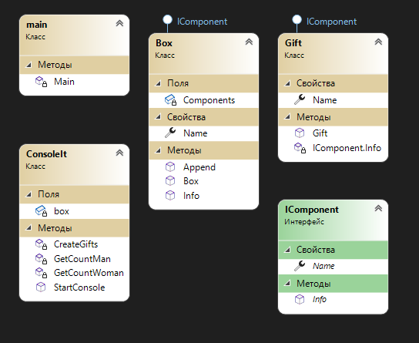

*Рис.1*

**Листинг программы**

1. **Main.cs**
2. **ConsoleIt.cs**
3. **IComponent.cs**
4. **Box.cs**
5. **Gift.cs**